TP N°8 : LA MODE EN FRANCE
CURSO: 5TO AÑO TURNO: MAÑANA Y TARDE

Consignes:
- Lire le texte.
- Idéntifier les maisons de haute Couture
- Marquer prononctiation et lire le texte ‘a haute voix.
- Chrercher sur internet les maisons de mode en Argentine.

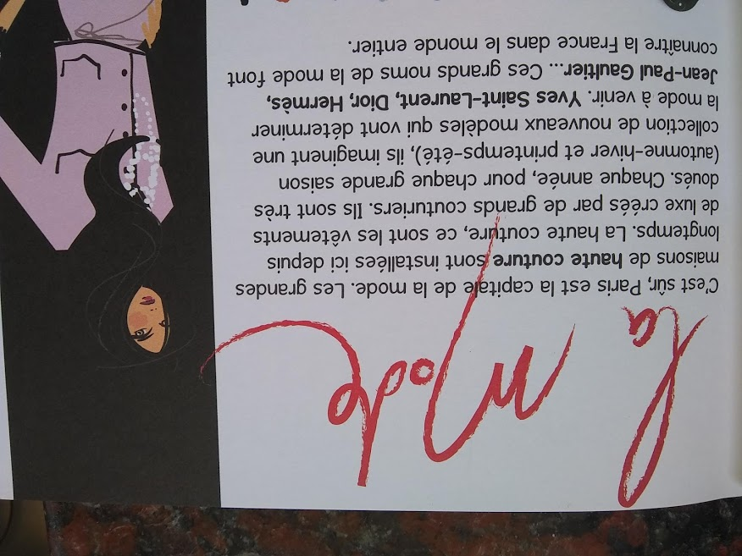
Breve reseña histórica.
La historia de la moda francesa es larga y variada y siempre interesante, hay rastros de su importancia en la sociedad gala desde 1700, es que para el mundo ha sido tan importante esta vanguardia en la moda que en muchos casos se han copiado y se sigue haciendo los últimos diseños de moda francesa.

Antes de la Revolución Francesa, la moda era dictada por la familia real, la corte y los diseñadores que apoyaron, desde la opulencia extrema a personajes famosos como la marquesa de Pompadour, la amante de Luis XV, que llevaban vestidos con escotes y faldas tan grande que dos no pueden pasar una puerta, así como también a los vestidos simples preferidos por María Antonieta.

La Alta Costura alcanzó su apogeo en el siglo XX con las casas de Worth, Patou, Poiret, pero tristemente su desarrollo fue Interrumpido por las guerras, hasta que Christian Dior llevó el punto de mira de nuevo a la moda de París en 1947, y los diseñadores modernos Chanel, Givenchy, Yves Saint Laurent y el “chico malo” de Jean Paul Gaultier hicieron que esto se mantenga así, en la actualidad el recorrido por París incluye el paseo por las tiendas de los grandes diseñadores que no solo producen atuendos sino también joyas, relojes, perfumes entre otros elementos.

Dos veces al año tiene lugar la Semana de la Moda de París, uno de los eventos de moda más importantes del mundo. Durante siete días, el sector de la alta costura pone sus ojos en la capital francesa, donde las principales marcas presentan sus colecciones y se encargan de marcar tendencias.

